财务业务（二）：财务审批
01文件解读
01问题解答
02制度查阅

01文件解读
为加强财务管理，规范经济行为，明确审批权限，简化办事手续，防控财务风险，《广州中医药大学财务审批暂行规定》（广中医校办〔2021〕327号）自2022年3月1日起实行啦。
文件文字太多，内容太繁琐，看不明白怎么办？您可以拉到文件末尾看附件1。附件1财务审批层级表通过①支出业务审批（经费类别）、② 支出业务审批（业务性质）、③ 大额资金支付审批 这三张表带您轻松看懂各种经济事项审批要求。
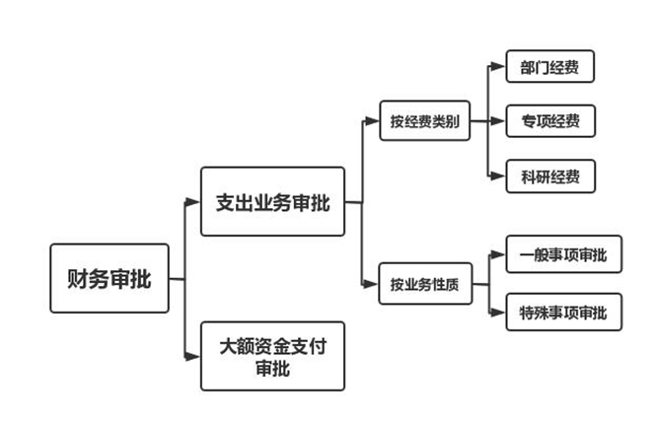
部门经费指过学校预算安排使用的经费。编号开头一般为A3、B3、C3、E3-0314/0315的项目。
专项经费指中央和地方财政或政府部门以立项形式下达的非科研经费及学校安排的相应配套经费。编号开头一般为A1、A2的项目。
科研经费指以学校名义取得的各级各类纵向科研、横向经费。编号开头一般为E开头的项目。

02问题解答
1.我想报销60万购置固定资产的款项，财务审批流程是什么？
报销时除了需要提供①报销单、②发票、③采购合同、④固定资产验收单之外，报销金额超过50万属于大额资金，需要支付审批，填写⑤《大额资金支付审批表》。根据规定，支付金额60万元的款项需要财务处业务科长审批。
大额资金的支付审批权限规定如下：
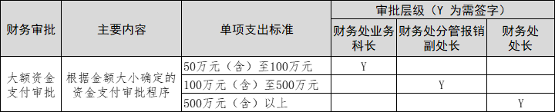
- 遗失票据如何处理？
（1）遗失车船飞机票的，当事人书面说明情况并提供订单信息，由项目负责人签批意见，并经财务处审核批准后，才能报销。
（2）遗失其他类别票据的，须找原出具单位复印原凭证存根联，并加盖出票单位发票专用章或财务章，由项目负责人批准，经财务处审核批准后，才能报销。
《广州中医药大学遗失票据报销申请表》（点击申请表链接可查看下载）
- 学院承办线下会议需要借15000元现金，该如何审批？
原则上不予现金借款。如确实需要借支现金（所借款项转入个人银行卡）的，需要提供项目负责人签字的情况说明，并且需要财务处分管报销副处长审批。
借款的审批程序具体如下：
（1）非现金借款（对公转账）按照一般事项审批程序执行。
（2）原则上不予现金借款。如因出国（境）、学生实习实践活动等确需借支现金的，需提供项目负责人签字同意的情况说明。
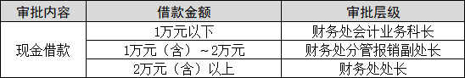
- 我要报销医药费，该找谁审批？
医药费分为门诊医药费和住院医药费，根据自身实际报销类别选择审批程序：
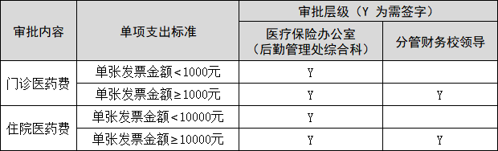
- A老师（报销人）要为B老师报销医药费，应该怎么签名？
A老师为B老师报销医药费，签名的要求如下：
（1）A老师需要在报销单上报销人处签自己的名字；
（2）B老师需要在所有的医药费发票正面空白处签自己的名字；
（3）按照第4问的医药费审批流程进行审批和报销。
需要说明的是，如果报销收款人不是B老师而是他人，还需要B老师手写确认收款人并签名。
- 我想用科研项目间接费用发放绩效，申请和审批流程是怎么样的？
科研项目间接费用绩效发放按《广州中医药大学财政科研项目间接费用管理暂行办法》规定执行，由项目负责人申请，经二级单位审核、公示后，科技处审批。申请审批发放流程如下：
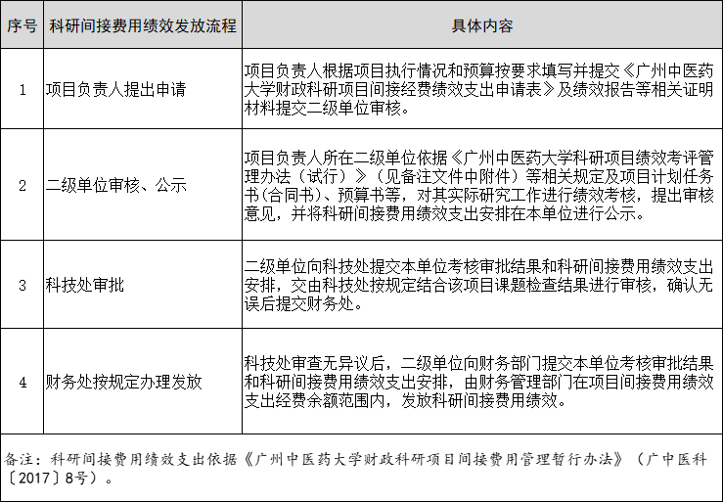
7. 项目负责人同时也是学院院长，该怎么审批？
项目负责人与二级单位、部门负责人、归口管理部门负责人、业务分管校领导等重叠时，由同层级正职复签，无正职的由副职复签。例如，某项目的负责人是学院院长，那么此时需要同层级正职即学院书记审批签名。
8. 我要支出部门经费，审批程序是怎样的？
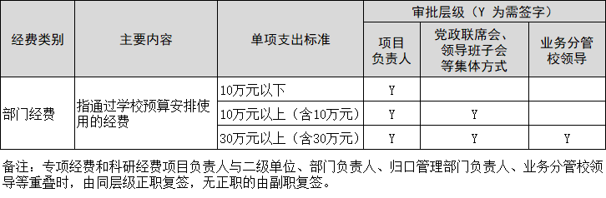
9. 专项经费支出的审批流程是怎么样的？
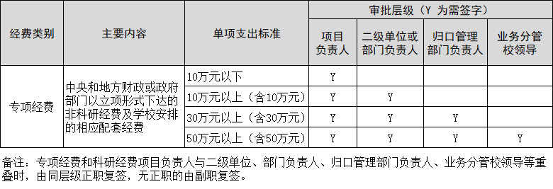
10.科研经费的财务审批程序是什么？
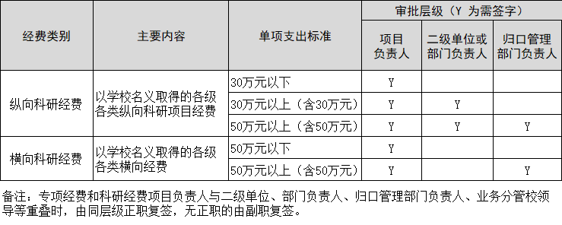
11.不同性质的业务类别，该如何审批？
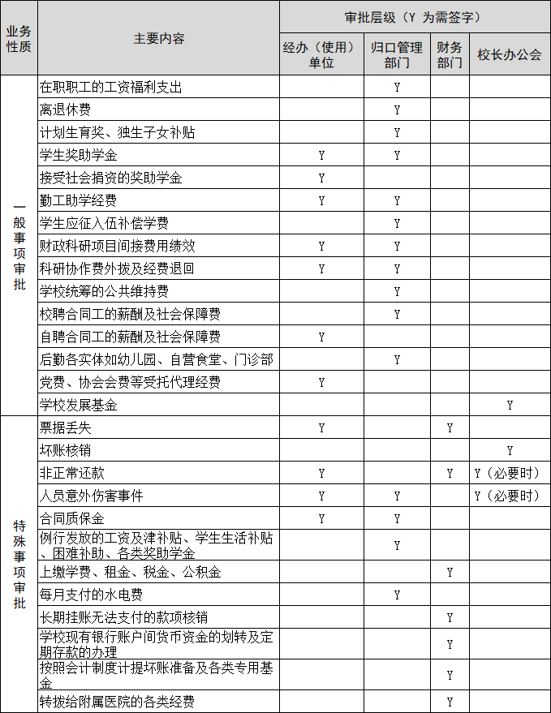

02制度查阅
- 《广州中医药大学借款和报销规定》（广中医校办〔2021〕328号）
- 《广州中医药大学财务审批暂行规定》（广中医校办〔2021〕327号）
- 《广州中医药大学财政科研项目间接费用管理暂行办法》（广中医科〔2017〕8号）

